Quelques statistiques

Importance de l’accessibilité
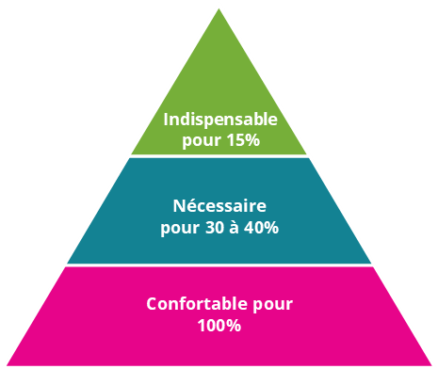
« Un environnement accessible est crucial pour 10% de la population, c’est une nécessité pour 30 à 40% de celle-ci et c’est confortable pour 100%. »
Extrait traduit du rapport Economic Impulses of Accessible Tourism for All, Study commissioned by the Federal Ministry of Economics and Technology, Berlin, 2004, p.13.

Nombre de personnes handicapées dans le monde

Source : Rapport mondial sur le handicap de l’OMS et de la Banque Mondiale, 2011.

Lien entre âge et handicap fonctionnel
Lien entre âge et handicap au niveau fonctionnel 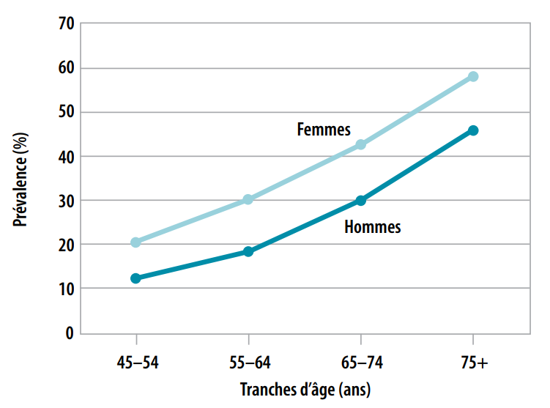
Source : Rapport Mondial sur le Handicap, 2011, p.39, http://www.who.int/disabilities/world_report/2011/fr/

Les personnes à mobilité réduite voyagent accompagnées

Les personnes à mobilité réduite voyagent moins souvent seules. En moyenne, les personnes avec des besoins spécifiques en accessibilité en Europe voyagent avec environ 1.9 accompagnants.
- Les personnes en situation de handicap voyagent avec 2.2 accompagnants
- Les personnes âgées voyagent avec 1.6 accompagnants
Source : GFK – Key Findings, Powerpoint presentation, 2015, p.81, http://ec.europa.eu/DocsRoom/documents/5567/attachments/1/translations/en/renditions/native

2ème Sommet Mondial du Tourisme Accessible - Destinations for All :
Bruxelles, les 1 et 2 octobre 2018
Centre de Conférences – The Egg
https://www.destinationsforall2018.eu/

À propos du CAWaB
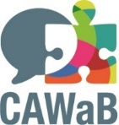
Depuis 2006, le Collectif Accessibilité Wallonie-Bruxelles regroupe une vingtaine d’associations représentatives des personnes à mobilité réduite ou expertes en accessibilité. Le CAWaB a pour mission de défendre et promouvoir l’accessibilité pour tous dans l’esprit de la Convention des Nations Unies relative aux droits des personnes handicapées.. http://www.cawab.be/
À propos de Kéroul
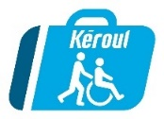
Kéroul est une organisation à but non lucratif dédiée au développement de l’accessibilité du tourisme et de la culture pour les personnes à capacité physique restreinte. Fondée à Montréal en 1979, Kéroul est l’interlocuteur privilégié du ministère du Tourisme du Québec en matière d’accessibilité. http://www.keroul.qc.ca/
Contacts Presse
CAWaB - Mathieu Angelo, directeur, ma@cawab.be, +32 (0)493 88 83 89

